
MEDIENINFORMATION

Hufschmied Zerspanungssysteme stellt auf Intec 2025 aus
In der Ruhe liegt die Kraft
Bobingen, 6. März 2025 – Hufschmied Zerspanungssysteme GmbH stellt vom 11. bis 14. März 2025 auf der Intec 2025 aus. Der Hersteller prozessoptimierter Präzisionswerkzeuge zeigt am Stand B41 in Halle 3 der Messe Leipzig Lösungen zur Bearbeitung von Graphit und gehärtetem Stahl: Durch seine geringe Schnittkraft und ausgeprägte Laufruhe ermöglicht der Graftor® die sichere Herstellung auch filigraner Elektroden. Das zweite vorgestellte Werkzeug HHF646 wurde speziell für die effiziente Bearbeitung von gehärtetem Stahl mit über 45 HRC entwickelt.
11.–14. März 2025
Halle 3, Stand B41
Die Hard-Line-Werkzeugserie von Hufschmied hat mit HHF646 einen weiteren spezialisierten Neuzugang. Durch seine Beschichtung und Geometrie zeichnet sich das Werkzeug durch große Laufruhe und überdurchschnittliche Standzeiten in vielen Werkzeugstählen aus. Die reduzierte Schnittkraft und die außergewöhnliche Laufruhe des Werkzeugs ermöglichen effiziente Prozesse.
Spröde und harte Materialien in aller Ruhe bearbeiten
Auch bei dem Graphit-Spezialwerkzeug Graftor® ist Laufruhe ein Erfolgsfaktor. Mit diesem Werkzeug können feine Strukturen erzeugt werden, die bei anderen Werkzeugen aufgrund der Sprödigkeit des Materials ausbrechen würden. Gleichzeitig können mit dem Graftor®, der durch seine spezielle Werkzeuggeometrie zum Schruppen und Schlichten eingesetzt werden kann, außergewöhnlich hohe Abtragsraten erreicht werden.

Verfügbares Bildmaterial
Folgendes Bildmaterial steht druckfähig im Internet zum Download bereit:
https://kk.htcm.de/press-releases/hufschmied/

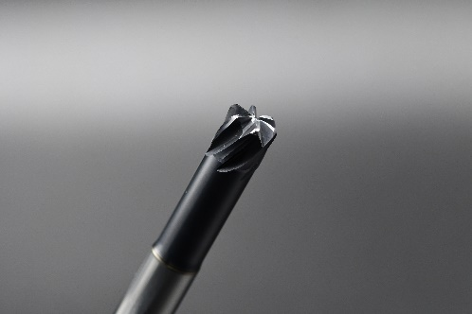  Bildquelle: Hufschmied Zerspanungssysteme  Der HHF646 aus der Hard-Line-Werkzeugkategorie überzeugt durch überdurchschnittliche Standzeiten in vielen Werkzeugstählen. | 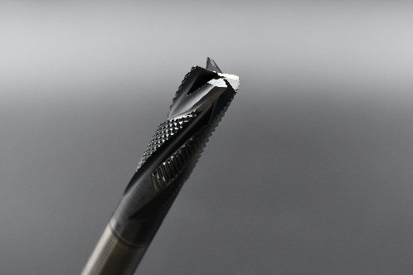  Bildquelle: Hufschmied Zerspanungssysteme  Graftor®: Graphit schruppen und schlichten mit nur einem Werkzeug.
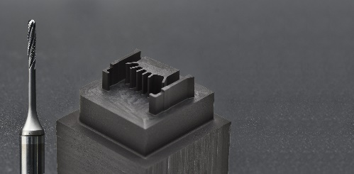
Bildquelle: Hufschmied Zerspanungssysteme
Durch die Laufruhe des Graftor® sind auch Elektroden mit filigranen Strukturen möglich.

Über Hufschmied Zerspanungssysteme GmbH
Die 1991 gegründete Hufschmied Zerspanungssysteme GmbH mit Hauptsitz in Bobingen bei Augsburg ist ein Hersteller prozessoptimierter Präzisionswerkzeuge für die zerspanende Fertigung und Friction Stir Welding. Durch die frühzeitige Konzentration auf die Bearbeitung von Kunststoffen, Glasfaserwerkstoffen und Carbonfaser nimmt Hufschmied in Europa einen Spitzenplatz in der Entwicklung von Lösungen für neue Werkstoffe ein. Das Unternehmen ist etablierter Systemlieferant renommierter Werkzeugmaschinenhersteller. Hochleistungswerkzeuge und Fertigungsprozessberatung von Hufschmied werden besonders in der Automobil- und Luftfahrtindustrie sowie in der Medizintechnik geschätzt. Das Unternehmen ist in zahlreichen Organisationen engagiert, darunter dem Composites United Deutschland e. V. Die Fertigungen von Hufschmied sind in Bobingen, Winterlingen und Sigmaringen auf der Schwäbischen Alb angesiedelt. Hufschmied ist nach ISO 9001:2015 (Qualitätsmanagement) und ISO 14001:2015 (Umweltmanagement) zertifiziert.

Hufschmied Zerspanungssysteme GmbH – One Cut Ahead
Weitere Informationen unter www.hufschmied.net

Weitere Informationen:  Hufschmied Zerspanungssysteme GmbH  Marco Beigl  Edisonstraße 11d  86399 Bobingen  Deutschland  Telefon: +49 8234 9664-0  Telefax: +49 8234 9664-99  E-Mail: info@hufschmied.net  www.hufschmied.net | Pressekontakt:  HighTech communications GmbH  Brigitte Basilio  Brunhamstraße 21  81249 München  Deutschland  Telefon: +49 89 500778-20  E-Mail: b.basilio@htcm.de  www.htcm.de

